【荒天・警報発令時の対応】

※台風の接近等で荒天になると予め判断できる場合に限り、学校にメールで連絡します。
※警報が発表されていなくても、雨の程度により中止となる場合があります。対応は、以下のとおりとしますので、必ずご確認いただきますようお願いいたします。

- 午前6時時点で警報（大雨・洪水・暴風・（大）津波）が発表されている場合
「和歌山市」または「海南市」に発表されている場合は、大会（クリニック・レース）は中止とします。中止の場合は、アスリートランキング掲示板及び海南市HPに掲載いたします。

- 荒天（警報が発表されなかった場合）の場合
小雨の場合は、大会は開催しますが、雨の程度により中止となる場合があります。午前6時時点で開催の判断をいたしますので、アスリートランキングの掲示板をご確認いだくか、教育委員会 生涯学習課（492-3364）までお問い合わせください。

【アスリートランキングの掲示板 http://www.athleteranking.com 】
〇競技会・ランキングの検索 → 競技予定・結果 → 都道府県別検索 → 大会一覧
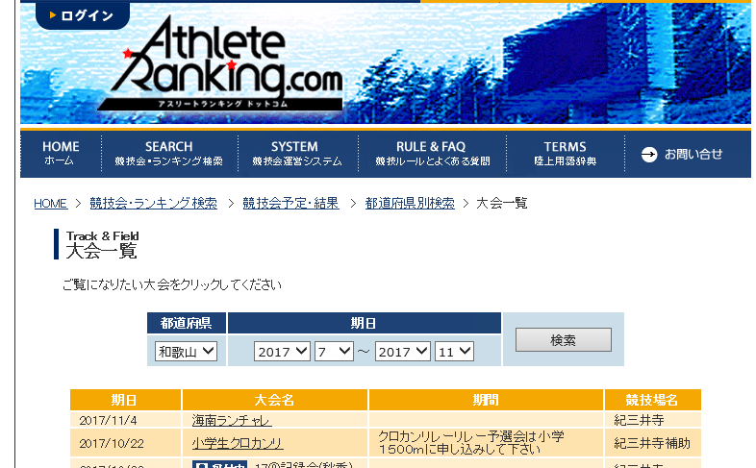
→第４回海南ジュニアランニングチャレンジ
大会を開催するか否かの情報はこちらに掲載いたしますのでご確認ください。

